济南市琦泉热电有限责任公司1×130t/h CFB锅炉协同资源化抗生素菌渣项目
环境影响评价

公众参与说明

实施单位：济南市琦泉热电有限责任公司
二O二O年六月

目录

1 概述 1
1.1建设项目概况 1
1.2公众参与依据 1
1.3公众参与的目的 2
1.4 公众参与工作内容 2
2 首次环境影响评价信息公开情况 3
2.1 公开内容及日期 3
2.2 公开方式 3
2.3 公众意见情况 5
3 征求意见稿公示情况 5
3.1 公示内容及时限 5
3.2 公示方式 5
3.2 公众意见情况 10
4 其他公众参与情况 10
5 公众意见处理情况 12
6其他内容 14
6.1 公众参与相关资料存档备查情况 14
6.2 公众参与其他需要说明的内容 14
7 附件 15

1 概述

1.1建设项目概况
项目名称：济南市琦泉热电有限责任公司1×130t/h CFB锅炉协同资源化抗生素菌渣项目
项目性质：技改项目
建设单位：济南市琦泉热电有限责任公司
建设地点：拟建项目位于济南市琦泉热电有限责任公司厂区内，不新征土地。
建设规模：本项目利用济南市琦泉热电有限责任公司现有11#循环流化床锅炉协同处置山东齐发药业有限公司抗生素生产过程中产生的菌渣-危险废物7000t/a（0.884t/h，运行时间7920h/a）。
工艺方案：利用琦泉热电现有11#锅炉焚烧系统处置抗生素菌渣，废气治理措施等均依托锅炉现有设施。
建设内容：拟建项目利用琦泉热电厂区内现有11#锅炉协同处置山东齐发药业有限公司抗生素生产过程中产生的菌渣等危险废物7000t/a新增1套物料输送系统，新增缓冲料仓1个，由山东齐发药业有限公司输送至琦泉热电煤场段的缓冲料仓内。
占地面积：拟建项目不新增占地。
职工人数：本项目不新增劳动定员。
工作时数：年工作7920h。
项目总投资：项目建设投资300万元。

1.2公众参与依据
国务院第253号令《建设项目环境保护管理条例》（2017年修订）第十五条规定：建设项目编制环境影响报告书，应当依据有关法规规定，征求建设项目所在地单位和居民的意见。《环境影响评价法》中也提出了公众参与的具体要求。
2016年12月8日，国家环境保护部发布《建设项目环境影响评价技术导则总纲》（HJ2.1-2016）。根据导则，在环境影响评价工作程序中，将公众参与和环境影响评价文件编制工作分离。
2019年1月1日实施《环境影响评价公众参与办法》（生态环境部令第4号）。根据《环境影响评价公众参与办法》，在环境影响评价期间，应通过多种方式进行信息公示，并编制公众参与说明。
我公司依据上述规范和相关要求，在济南市琦泉热电有限责任公司1×130t/h CFB锅炉协同资源化抗生素菌渣项目环评期间，按照要求进行信息公示，并编制了《济南市琦泉热电有限责任公司1×130t/h CFB锅炉协同资源化抗生素菌渣项目环境影响评价公众参与说明》。

1.3公众参与的目的
公众参与是建设项目与公众之间进行的双向交流，其目的是让公众了解本工程情况，可使公众充分表达他们的意见。通过公众的参与，辨析公众关注的问题，有利于化解不同矛盾，制定合理的环保措施，使建设项目能被公众充分认可，更有效地提高项目的环境和长远效益。

1.4 公众参与工作内容

1.4.1信息公开
1、第一次信息公开：在委托环评后7日内进行第一次公示，采取在企业网站发布公示信息的方式，向社会发布本项目的基本情况，内容包括项目概况、建设单位及评价单位概况、环境影响评价工作程序和主要内容、咨询方式等信息。
2、第二次信息公开：在环评报告编制完成后进行第二次公示，采取在企业网站发布公示信息和项目周边村庄张贴公告以及当地主流报纸公示的方式，向社会发布本项目建成后对周围环境的影响预测及最终结论，内容包括建设项目情况简述、项目对环境的主要影响及减轻或预防措施、提出的环境影响评价结论等信息。

1.4.2 公众意见征询
本项目公众意见调查对象主要为评价范围内的公众。
公众参与调查方式详见表1-1。
表1-1 公众参与调查方式一览表
方式 |  |  | 时间 | 活动对象 | 地点 | 实施单位
信  息  公  开 | 第一  次公  示 | 网上  公示 | 2019.10.20 | 平阴县公众 | 企业网站：http://www.qiquangroup.cn/contents/15/3063.html | 济南市琦泉热电有限责任公司
 | 第二  次公  示 | 网上  公示 | 2020.6.5~6.18 | 平阴县公众 | 企业网站：http://www.qiquangroup.cn/contents/15/3068.html
 |  | 张贴  公告 | 2020.6.5~6.18 | 拟建项目周围居民及学校、医院等环境敏感点 | 拟建项目周围村庄及学校、医院
 |  | 报纸  公示 | 2020.6.16 | 平阴县公众 | 金阳光报
 |  |  | 2020.6.17 | 平阴县公众 | 济南万方盛景商桥报

2 首次环境影响评价信息公开情况

2.1 公开内容及日期
1、公示内容：
（1）建设项目的名称及概要；
（2）建设单位的名称和联系方式；
（3）环境影响报告书编制单位的名称；
（4）公众意见表的网络链接；
（5）提交公众意见表的方式和途径。
2、公示日期
2019年10月20日。环评工作委托时间为2019年10月18日，符合《环境影响评价公众参与办法》（生态环境部令第4号）要求。

2.2 公开方式
2.2.1 网络
在企业网站进行公示，符合《环境影响评价公众参与办法》（生态环境部令第4号）要求。网络公示时间为2019年10月20日；
网址为http://www.qiquangroup.cn/contents/15/3063.html
公示截图见如图2-1。
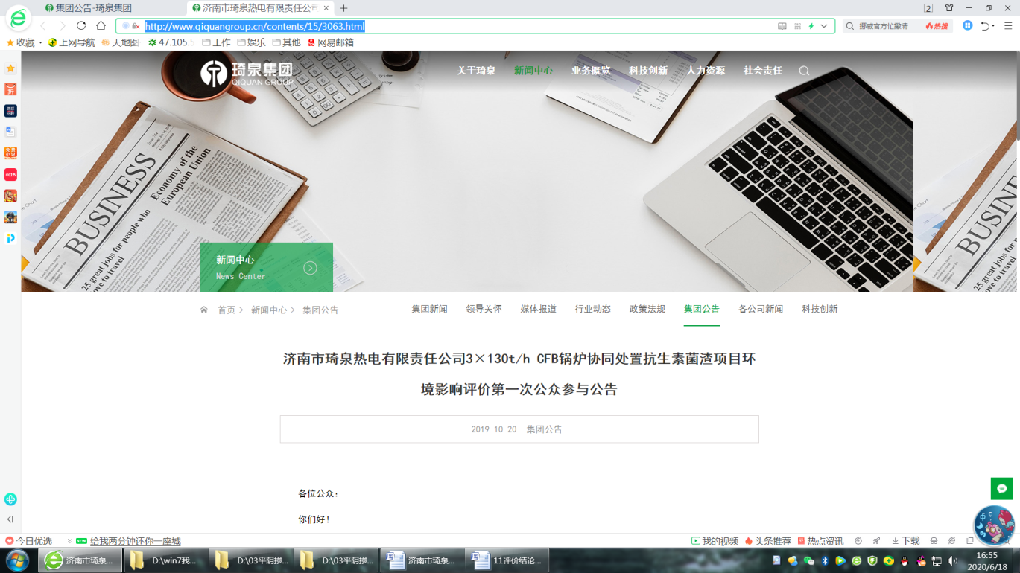
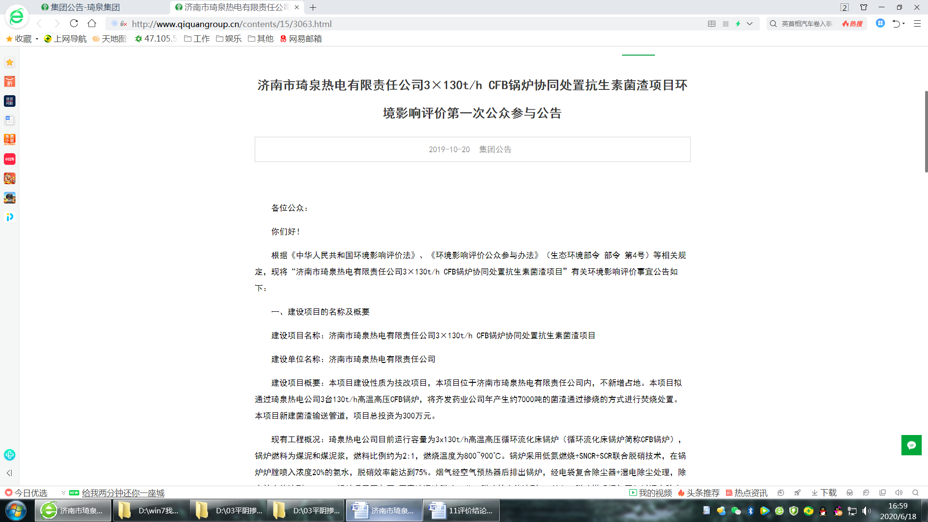
图2-1 第一次公示网站截图
2.2.2 其他
无。

2.3 公众意见情况
公示期间，未接到群众的反馈意见。

3 征求意见稿公示情况

3.1 公示内容及时限
1、公示内容
（1）环境影响报告书征求意见稿全文的网络链接及查阅纸质报告书的方式和途径；
（2）征求意见的公众范围；
（3）公众意见提出的方式和途径；
（4）公众提出意见的起止时间。
2、公示时间及时限：2020年6月5日-6月18日（10个工作日）。
公示内容及时限符合《环境影响评价公众参与办法》（生态环境部令第4号）要求。

3.2 公示方式
本项目通过网站、报纸公示及周边村委会（社区居委）三种方式进行信息公示。
3.2.1 网络
本次公示选取企业网站进行信息公示，网站选取符合《环境影响评价公众参与办法》（生态环境部令第4号）要求。
网络公示时间：2020.6.5~6.18
网址：企业网站http://www.qiquangroup.cn/contents/15/3068.html
网站公示截图如图3-1。
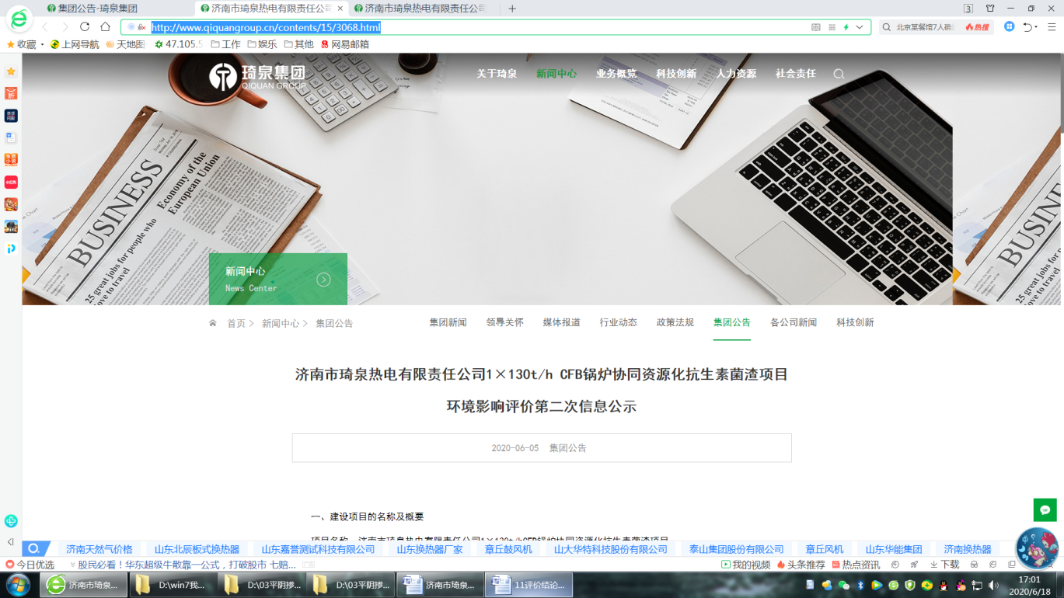
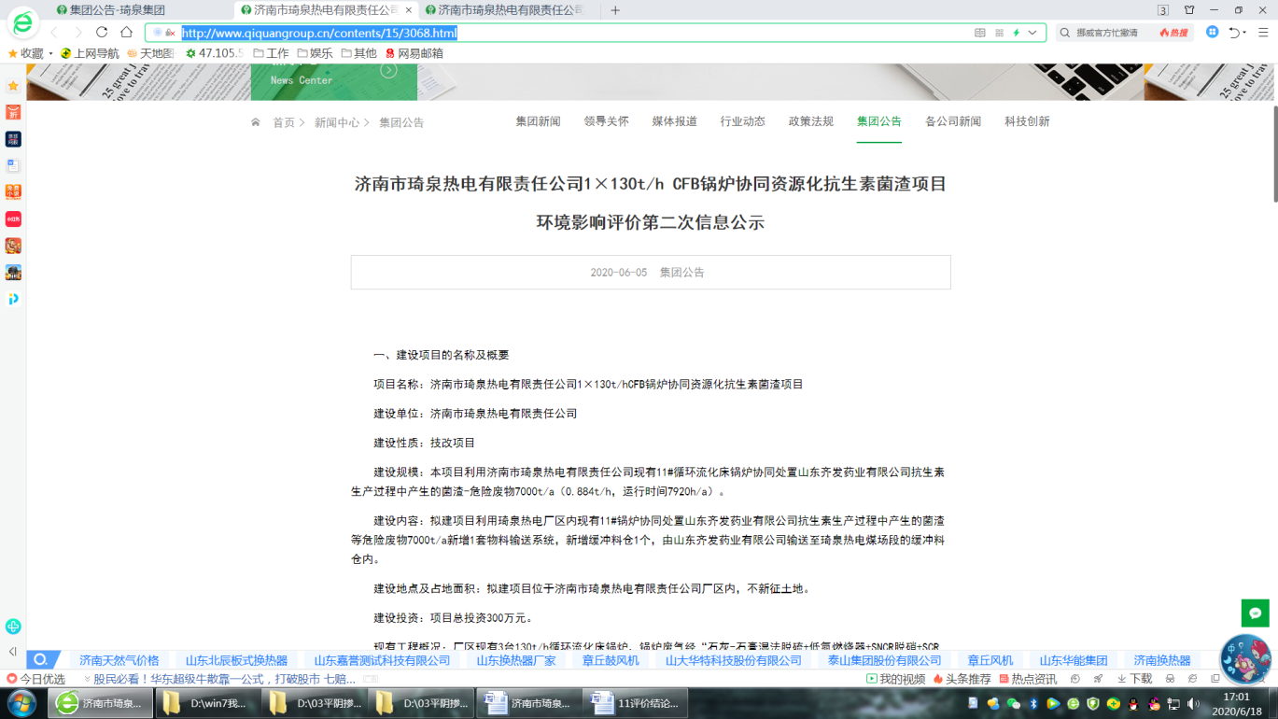
图3-1 企业网站公示截图
3.2.2 报纸
本项目通过金阳光报和济南万方盛景商桥报进行信息公示，该日报为项目所在区域公众易于接触的报纸，报纸选取符合《环境影响评价公众参与办法》（生态环境部令第4号）要求。
登报时间：2020年6月16日和17日。
报纸公示照片见图3-2。
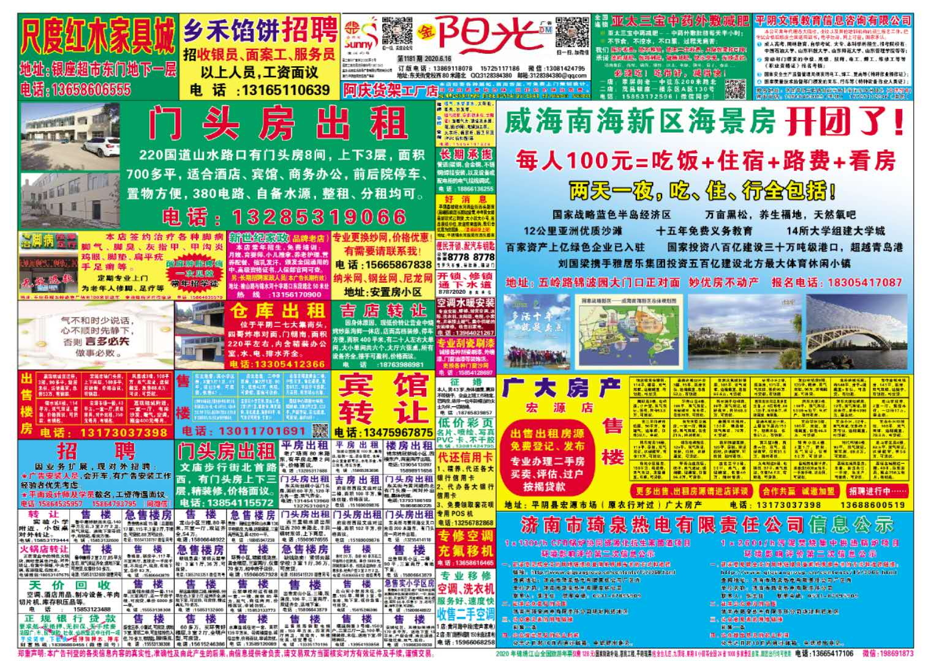
图3-2（1） 报纸公示照片1
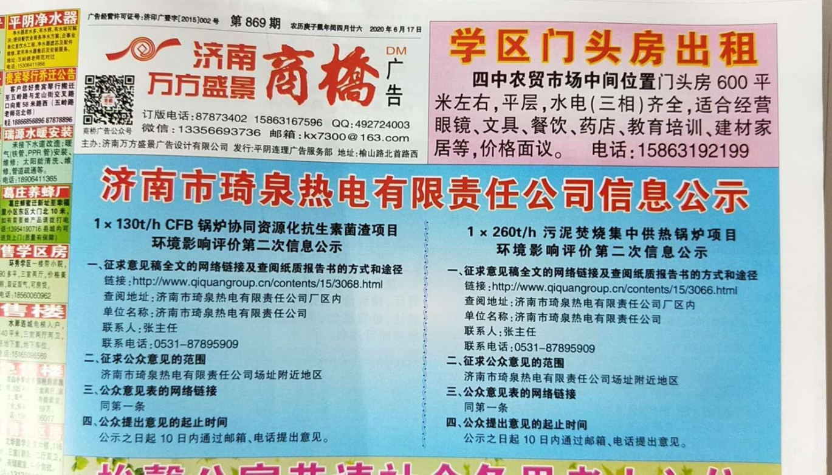
图3-2（2） 报纸公示照片2
3.2.3 张贴
张贴公告选取距离项目附近的榆山街道、西三里、锦水街道、环秀社区、西关、琦泉热电宿舍六处敏感点开展，张贴地点为公众易于知悉的公开栏，选取地点符合《环境影响评价公众参与办法》（生态环境部令第4号）要求。
张贴公告照片见图3-3。
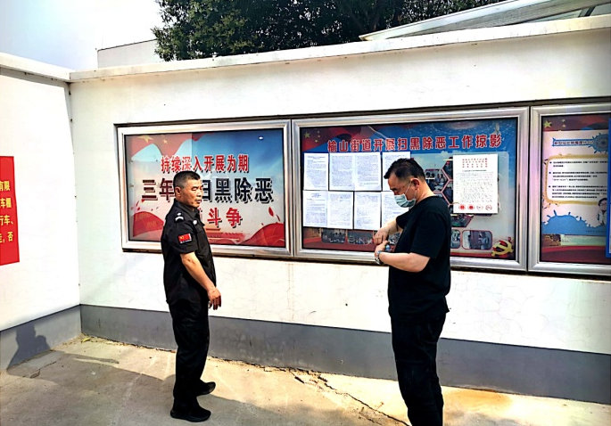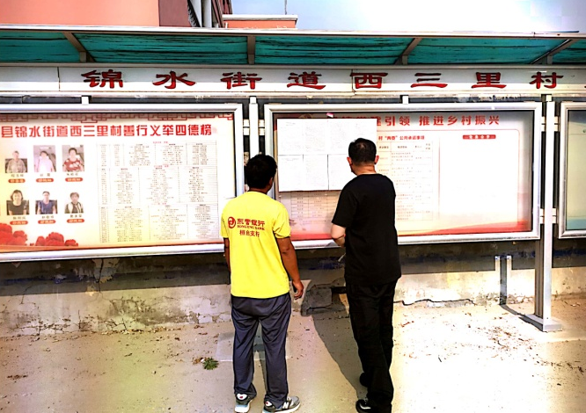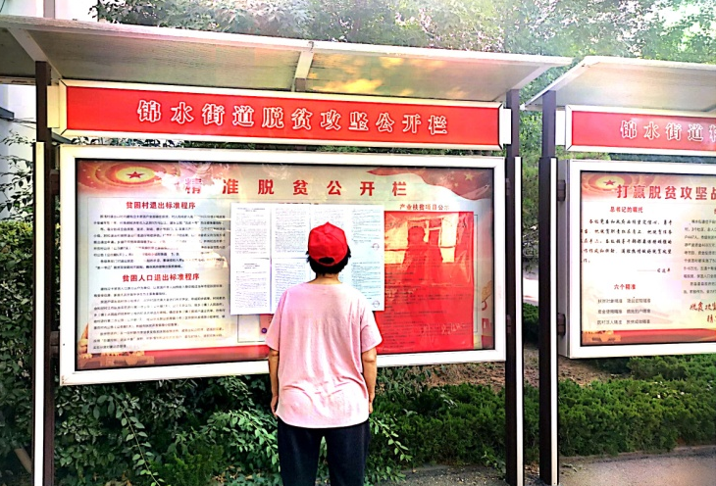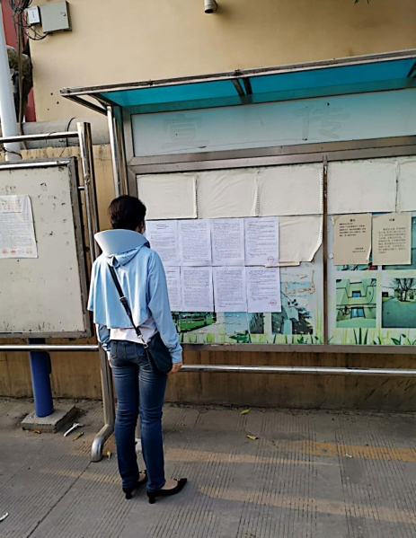
图3-3 张贴公告照片
3.2.4 其他
无。

3.2 公众意见情况
公示期间，未接到群众的反馈意见。

4 其他公众参与情况
本次环评期间未进行其他公众参与。

5 公众意见处理情况
两次公示期间未收到群众的反馈电话或邮件，无人反对项目建设。

6其他内容

6.1 公众参与相关资料存档备查情况
公众参与相关资料包括：
1、济南市琦泉热电有限责任公司1×130t/h CFB锅炉协同资源化抗生素菌渣项目环境影响评价公众参与说明
以上材料由我公司存档备查。

6.2 公众参与其他需要说明的内容
无

7 附件
1、第一次公示信息
2、第二次公示信息
3、公众意见表
4、建设单位关于公众参与说明客观性、真实性负责的承诺。

附件1 第一次公示信息
济南市琦泉热电有限责任公司3×130t/h CFB锅炉协同处置抗生素菌渣项目环境影响评价第一次公众参与公告
各位公众：
你们好！
根据《中华人民共和国环境影响评价法》、《环境影响评价公众参与办法》（生态环境部令 部令 第4号）等相关规定，现将“济南市琦泉热电有限责任公司3×130t/h CFB锅炉协同处置抗生素菌渣项目”有关环境影响评价事宜公告如下：
一、建设项目的名称及概要
建设项目名称：济南市琦泉热电有限责任公司3×130t/h CFB锅炉协同处置抗生素菌渣项目
建设单位名称：济南市琦泉热电有限责任公司
建设项目概要：本项目建设性质为技改项目，本项目位于济南市琦泉热电有限责任公司内，不新增占地。本项目拟通过琦泉热电公司3台130t/h高温高压CFB锅炉，将齐发药业公司年产生约7000吨的菌渣通过掺烧的方式进行焚烧处置。本项目新建菌渣输送管道，项目总投资为300万元。
现有工程概况：琦泉热电公司目前运行容量为3x130t/h高温高压循环流化床锅炉（循环流化床锅炉简称CFB锅炉），锅炉燃料为煤泥和煤泥浆，燃料比例约为2:1，燃烧温度为800~900℃。锅炉采用低氮燃烧+SNCR+SCR联合脱硝技术，在锅炉炉膛喷入浓度20%的氨水，脱硝效率能达到75%。烟气经空气预热器后排出锅炉，经电袋复合除尘器+湿电除尘处理，除尘效率能达到99.98%。锅炉采用石灰石-石膏法湿法脱硫工艺，脱硫效率能达到90%以上，脱硫塔后烟气再经过湿电除尘器，通过厂区100m高烟囱排入大气。排放烟气中烟尘、二氧化硫、氮氧化物的排放浓度分别达到10mg/Nm³、35mg/Nm³、100mg/Nm³以下，满足《火电厂大气污染物排放标准》（DB37/664-2019）中大气污染物的排放标准要求。现有工程生产废水主要有生活污水、化水车间排水、锅炉排污水、循环水排污、脱硫废水、氨水罐区冲洗水、除渣废水、输煤废水等。其中生活废水经化粪池预处理后排至城区污水管网内；化水车间废水经酸碱中和后同循环冷却排污水、锅炉排污水回用于脱硫系统、煤泥场及锅炉飞灰打湿，剩余废水全部排入污水管网内；脱硫废水部分回用于石膏制备，部分用于厂内喷淋、湿煤泥加水；氨水罐区冲洗水、除渣废水和输煤废水经收集部分回用洒水部分排入城区污水管网内。现有工程固体废物主要为灰渣、脱硫石膏和生活垃圾，均可妥善处置，不外排。现有工程各厂界昼夜间噪声达到《工业企业厂界环境噪声排放标准》(GB12348-2008)2类标准。
二、建设项目的建设单位的名称和联系方式
单位名称：济南市琦泉热电有限责任公司
联 系 人：张主任
电 话：18953131876或固定电话0531-87895909
三、承担评价工作的环境影响评价机构的名称和联系方式
单位名称：山东省环境保护科学研究设计院有限公司
单位地址：山东省济南市历山路63号
联 系 人：倪工
联系电话：0531-85870071
邮箱：nixiao86@126.com
邮 编： 250013
四、环境影响评价的工作程序和主要工作内容
根据《中华人民共和国环境影响评价法》等规定，建设单位委托山东省环境保护科学研究设计院有限公司进行本项目的环评工作。主要工作内容为环境影响评价报告。本项目《附件1 建设项目环境影响评价公众意见表》可在生态环境部网站自行下载，下载网址为：http://www.mee.gov.cn/xxgk2018/xxgk/xxgk01/201810/t20181024_665329.html。
五、征求公众意见的主要事项
目前本项目正处于环境影响评价报告初期阶段，为使广大市民，尤其是本项目场址周围居民更好的了解本项目，特发布此消息。欢迎广大市民向本项目建设单位及环境影响评价单位提出宝贵意见和建议。
六、公众提出意见的主要方式
公众提出意见后，可通过电话、信件或E-Mail进行意见表述。
公告期限：自公示之日起10个工作日内。
济南市琦泉热电有限责任公司
2019年10月20日

附件2 征求意见稿公示信息
济南市琦泉热电有限责任公司1×130t/h CFB锅炉协同资源化
抗生素菌渣项目环境影响评价第二次信息公示

一、建设项目的名称及概要
项目名称：济南市琦泉热电有限责任公司1×130t/hCFB锅炉协同资源化抗生素菌渣项目
建设单位：济南市琦泉热电有限责任公司
建设性质：技改项目
建设规模：本项目利用济南市琦泉热电有限责任公司现有11#循环流化床锅炉协同处置山东齐发药业有限公司抗生素生产过程中产生的菌渣-危险废物7000t/a（0.884t/h，运行时间7920h/a）。
建设内容：拟建项目利用琦泉热电厂区内现有11#锅炉协同处置山东齐发药业有限公司抗生素生产过程中产生的菌渣等危险废物7000t/a新增1套物料输送系统，新增缓冲料仓1个，由山东齐发药业有限公司输送至琦泉热电煤场段的缓冲料仓内。
建设地点及占地面积：拟建项目位于济南市琦泉热电有限责任公司厂区内，不新征土地。
建设投资：项目总投资300万元。
现有工程概况：厂区现有3台130t/h循环流化床锅炉，锅炉废气经“石灰-石膏湿法脱硫+低氮燃烧器+SNCR脱硝+SCR脱硝(在建)+电袋复合除尘器+湿式除尘器”措施处理后分别经高度100m、内径5.4m排气筒排放。根据目前厂区季度性监测报告和在线监测数据可知，现有工程锅炉废气烟尘、SO₂、NO_{X}、汞及其化合物能够满足《山东省火电厂大气污染物排放标准》（DB 37/664-2019）表2中燃煤锅炉排放标准。颗粒物无组织排放满足《大气污染物综合排放标准》(GB16297-1996)二级标准表2 无组织排放监控浓度限值，氨能够满足《恶臭污染物排放标准》（GB14554-93）表1 标准要求。现有工程废水主要有生活污水、化水车间排水、锅炉排污水、循环水排污水、脱硫废水、车辆冲洗水等。化水车间废水部分回用于煤场喷洒、车辆冲洗、脱硫制浆系统，剩余部分排至市政污水管网，再进入平阴水务发展有限公司一厂深度处理；锅炉系统废水全部回用于冷却水循环系统，不外排；冷却循环系统废水全部外排至市政污水管网，再进入平阴水务发展有限公司一厂深度处理；工业水系统废水部分回用于脱硫系统，部分回用于冷却水循环系统，不外排；脱硫系统废水回用于是煤泥车间、脱硫制浆系统、煤场喷洒降尘，不外排；车辆冲洗废水、生活污水均直接外排市政污水管网，再进入平阴水务发展有限公司一厂深度处理。现有工程产生的固体废物均可得到妥善处置。
同期拟建工程概况：济南市琦泉热电有限责任公司1×260t/h污泥焚烧集中供热锅炉项目。该同期拟建项目建设1台260t/h高压高温循环流化床锅炉，入炉燃料为69.1%污泥+ 20%煤+10.9%生物质成型燃料，配套设施中利旧的有供水系统、水处理系统、渣库、干煤棚、燃料输送系统等；需新建的有热力系统、除灰渣系统、自动控制系统、烟气处理系统等。本项目拟采用低氮燃烧+炉内喷钙脱硫+半干法脱硫+活性炭喷射+布袋除尘器+ SNCR脱硝(预留SCR接口)处理措施，同期拟新建12#锅炉(260t/h锅炉)排放的SO₂、烟尘、NO_{x}、Hg满足《火电厂大气污染物排放标准》（DB37/2372-2019）标准要求；HCl、HF、CO、铅、砷+镍、铬+锡+锑+铜+锰执行《危险废物焚烧污染控制标准》(GB18484-2001)表3标准；镉+铊、锑+砷+铅+铬+钴+铜+锰+镍、二噁英排放标准执行《生活垃圾焚烧污染控制标准》（GB18485-2014）表4、表5标准；NH₃排放《火电厂污染防治可行技术指南》(HJ2301-2017)要求。同期拟建12#锅炉建成后，锅炉烟气经烟气处理设施处理后与厂区现有11#锅炉共用1跟烟囱（2#排气筒）排放且同期拟新建12#锅炉仅在采暖季运行，建成后2#排气筒污染物排放新增量发生在采暖季（运行2880h）。同期拟建项目产生的化学水车间废水回用于脱硫和除渣用水；供热凝结水全部回收返回除氧器，排污水回用于用于冷却水循环系统，不外排；生活污水外排至市政污水管网，再进入平阴县污水处理厂处理。项目固体废物主要是锅炉产生的炉渣、除尘系统收集的灰及生活垃圾，炉渣外售至山水水泥进行综合利用。除尘灰疑似危废，委托有资质单位鉴定，若为危险废物，应按《危险废物贮存污染控制标准》(GB18597-2001)规定要求，进行厂内的收集、暂存，并委托有资质单位处置。若为一般固废，则外售至山水水泥有限公司进行综合利用。项目根据噪声源及源强特点，选用低噪声设备、减振、隔声、消音、优化厂区平面布置等噪声防治措施。
二、环境影响及治理措施
1、废气：锅炉废气包括粉尘、酸性气体（包括氟化物、HCl、SO₂、NOx等）、重金属（Hg、Pb、Cr、Cd、As等）和有机毒性污染物（二噁英类污染物等），锅炉废气经“石灰-石膏湿法脱硫+低氮燃烧器+SNCR脱氮+SCR脱硝(在建)+电袋复合除尘器+湿式除尘器”后通过现有100m高、内径5.4m的2#烟囱排放。
本项目菌渣用专用密闭输送管道运输，送至密封缓冲料仓，缓冲料仓采用全密闭设置，储料仓上方设有菌渣进口，在菌渣储存缓冲料仓设置抽气口，与锅炉风机连接，将恶臭气体抽至锅炉炉膛燃烧。本项目拟处置菌渣进炉含水率约10%，比河南同类项目含水率高，在卸料时产生无组织粉尘较少，经菌渣缓冲料仓设置的负压抽风装置和NH₃、H₂S等恶臭污染物一起抽至锅炉炉膛燃烧，可有效减少无组织粉尘排放，本次不考虑粉尘无组织排放。
2、废水：拟建项目不新增劳动定员，不新增生活废水，也不新增生产废水，因此本项目无废水产生，对周围地表水和地下水环境影响较小。
3、固体废物：本项目仅掺烧少量抗生素菌渣，固体废物还是以现有工程为主。本项目建设后，主要影响的固体废物为现有锅炉产生的灰渣情况。济南琦泉热电有限公司于2019年7月28日-8月3日进行了掺烧试验，掺烧试验时菌渣掺烧比例按照原煤的5%进行，掺烧结束后对产生的炉渣和飞灰进行监测，并委托北京新奥环标理化分析测试中心对样品进行了检测分析，根据中国环科院的掺烧试验评估报告结论，掺烧试验产生的飞灰、炉渣浸出液中各种重金属含量均低于《危险废物鉴别标准-浸出毒性鉴别》（GB5085.3-2007）中所规定的危险废物浸出液浓度限值，根据试验报告中各污染物浸出含量数据、试验报告结论及建议，飞灰、底渣作为水泥建材利用的环境风险不高。环评要求拟建工程运行后应对焚烧后飞灰和炉渣的性质应根据《危险废物鉴别技术规范》（HJ/T 298）、《危险废物鉴别标准 通则》（GB5085.7）做进一步的鉴定和确认。经鉴定后，若为危险废物，应按《危险废物贮存污染控制标准》（GB18597-2001）规定要求，进行厂内收集、暂存，并委托有资质单位处置。若为一般固废，则将灰渣全部外售至相应建材公司进行综合利用。
4、噪声：本项目根据噪声源及源强特点，选用低噪声设备、减振、隔声、消音、优化厂区平面布置等噪声防治措施。
5、环境风险：项目在设计中充分考虑了各种危险因素和可能造成的危害，并采取了相应的防范措施，其环境风险可防可控，根据《建设项目环境风险评价技术导则》(HJ169-2018)，只要各工作岗位严格遵守岗位操作规程，避免误操作，加强设备的维护和管理，严格落实环评提出的各项防范措施和应急预案后，其环境风险就可防可控，项目建设是可行的。
6、施工期影响
通过采取洒水降尘、设置围挡、选用低噪声设备并控制高噪声时段等措施，降低施工期对环境的影响。

三、环境影响评价结论要点
拟建项目符合国家产业政策要求；经落实各项污染治理措施后，工程污染物产生与排放均能够满足相应标准要求，工程建设对周围环境的影响较小；工程具有良好的经济效益、环境效益和社会效益。从环保角度分析，项目建设可行。

四、公众查阅环境影响报告书公示本的方式
济南市琦泉热电有限责任公司1×130t/h CFB锅炉协同资源化抗生素菌渣项目环境影响报告书（征求意见稿纸质版）可到济南市琦泉热电有限责任公司厂区现场查阅，电子版征求意见稿可在公示的网络链接中自行下载。
本项目《附件1 建设项目环境影响评价公众意见表》可在生态环境部网站自行下载，下载网址为：http://www.mee.gov.cn/xxgk2018/xxgk/xxgk01/201810/t20181024_665329.html。

五、征求公众意见的范围和主要事项
本次公众意见征求范围包括受建设项目影响的公民、法人或者组织的代表，以及其他关心本项目建设的公众。

六、征求公众意见的具体形式
公众可以通过信函、传真、电子邮件或者建设单位提供的其他方式，在规定时间内将填写的公众意见表等提交建设单位，反映与建设项目环境影响有关的意见和建议。提交意见时，应当提供有效的联系方式。
公众联系建设单位方式：
建设单位：济南市琦泉热电有限责任公司 联系电话：张主任0531-87895909

七、公众提出意见的起止时间
本次公众公告意见征求时间是公示期限为十个工作日，请公众在此期限范围内提出宝贵意见。

八、环境影响报告书（征求意见稿）及公众意见表下载链接
1、环境影响报告书（征求意见稿）
2、公众意见表

济南市琦泉热电有限责任公司

报纸公示信息：

济南市琦泉热电有限责任公司
1×130t/h CFB锅炉协同资源化抗生素菌渣项目
环境影响评价第二次信息公示

一、征求意见稿全文的网络链接及查阅纸质报告书的方式和途径
链接：http://www.qiquangroup.cn/contents/15/3068.html
查阅地址：济南市琦泉热电有限责任公司厂区内
单位名称：济南市琦泉热电有限责任公司
联系人：张主任
联系电话：0531-87895909

二、征求公众意见的范围
济南市琦泉热电有限责任公司场址附近地区

三、公众意见表的网络链接
同第一条

四、公众提出意见的起止时间
公示之日起10日内通过邮箱、电话提出意见。

附件3 公众意见表

建设项目环境影响评价公众意见表

填表日期 年 月 日
项目名称 | 济南市琦泉热电有限责任公司1×130t/hCFB锅炉协同资源化抗生素菌渣项目
一、本页为公众意见
与本项目环境影响和环境保护措施有关的建议和意见（注：根据《环境影响评价公众参与办法》规定，涉及征地拆迁、财产、就业等与项目环评无关的意见或者诉求不属于项目环评公参内容） | （填写该项内容时请勿涉及国家秘密、商业秘密、个人隐私等内容，若本页不够可另附页）
二、本页为公众信息
（一）公众为公民的请填写以下信息
姓 名
身份证号
有效联系方式
（电话号码或邮箱）
经常居住地址 |  | xx省xx市xx县（区、市）xx乡（镇、街道）xx村（居委会）xx村民组（小区）
是否同意公开个人信息  （填同意或不同意） |  | （若不填则默认为不同意公开）
（二）公众为法人或其他组织的请填写以下信息
单位名称
工商注册号或统一社会信用代码
有效联系方式
（电话号码或邮箱）
地 址 |  | xx省xx市xx县（区、市）xx乡（镇、街道）xx路xx号
注：法人或其他组织信息原则上可以公开，若涉及不能公开的信息请在此栏中注明法律依据和不能公开的具体信息。

附件4 建设单位关于公众参与说明客观性、真实性负责的承诺

环境影响评价公众参与承诺函

济南市琦泉热电有限责任公司承诺如下：
本单位已按照环境影响评价公众参与的相关要求开展了济南市琦泉热电有限责任公司1×130t/hCFB锅炉协同资源化抗生素菌渣项目环境影响评价公众参与说明公众参与工作，并已将公众参与相关资料存档备查。济南市琦泉热电有限责任公司1×130t/hCFB锅炉协同资源化抗生素菌渣项目环境影响评价公众参与说明的内容是客观的、真实的，本单位对环境影响评价公众参与说明的客观性和真实性负全部责任，愿意承担由于公众参与客观性和真实性引发的一切法律后果。

承诺单位：济南市琦泉热电有限责任公司
承诺时间：2020年6月19日

